Інтегрований урок – конкурс з основ здоров’я та фізкультури
«Правила безпеки життєдіяльності» 1 клас

Мета: підвести підсумки з вивченого курсу «Основи здоров’я»; пригадати і повторити правила безпечної поведінки для здоров’я і життя дітей; сприяти формуванню в дітей ставлення до здоров’я як цінності; вчити дітей приймати адекватні правильні рішення в надзвичайних ситуаціях; чергувати розумове і фізичне навантаження під час ігор; розвивати комунікативні, соціальні, здоров’язберігаючі компетентності; виховувати інтерес до фізкультури, бажання бути здоровим, значущі загальнолюдські цінності та первинні якості ведення здорового способу життя.

Обладнання: - жезл для регулювальника;
- дорожні знаки;
- ватман з моделями світлофорів, 2 м’ячі;
- спортивний інвентар;
- картки зі словами.

Хід уроку

Учитель: Урок «Основи здоров’я» почнемо,
Де всі правила безпеки закріпимо.

Всі: Будемо змагатися і відповідати,
Бо хочемо себе знавцями показати!

ПРЕДСТАВЛЕННЯ ЖУРІ

Клас ділиться на дві команди. Кожна команда обирає капітана та назву.

ТУР І. «Правила дорожнього руху» (проводиться на майданчику з правил дорожнього руху)

1. Вправа «Перехрестя»

Перехрестя – небезпечна ділянка.
Знайдіть собі інше місце для гулянки!

На майданчику є пішохідна доріжка, на кутах перехрестя – світлофори.
Завдання: по два учні від команди повинні правильно перейти перехрестя, коли для одного горить зелене світло, для другого – червоне. Далі світло міняється. Одночасно посередині перехрестя рухом керує регулювальник.
Журі слідкує за правильністю виконання завдання дітьми – пішоходами та регулювальником кожної команди.

2. Вікторина «Дорожні знаки»

Дорожні знаки треба знати завжди!
Вони врятують тебе від біди!

Кожній команді по черзі показують дорожні знаки. Діти повинні їх назвати і розповісти про призначення .

 - В’їзд заборонено;

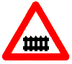 - Залізничний переїзд зі шлагбаумом;

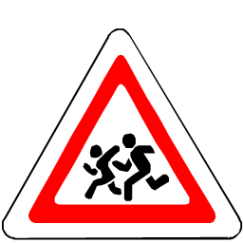 - Діти!

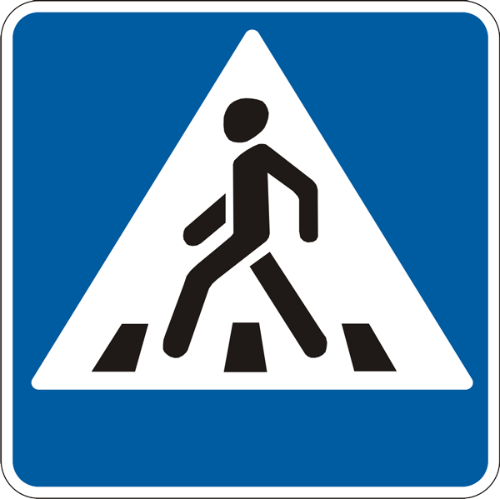 - Пішохідний перехід;

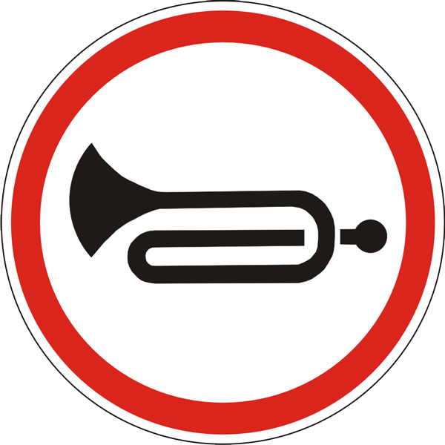 - Подача звукового сигналу заборонена;

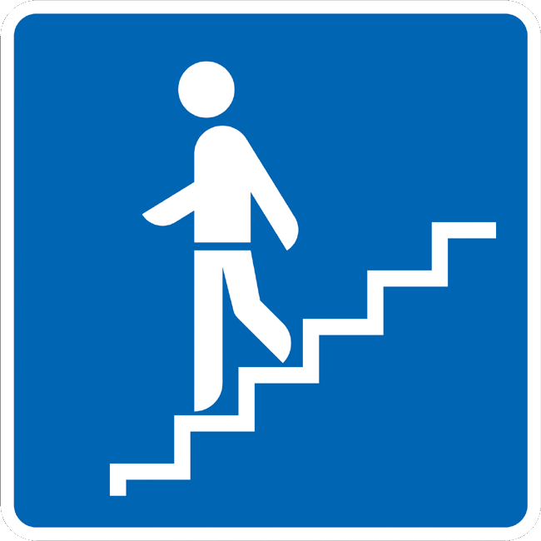 - Підземний пішохідний перехід;

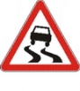- Слизька дорога;

 - Рух праворуч.
3. Гра «Вправний пішохід»

Пам’ятайте! Світлофори
Вкажуть шлях вам, пішоходи!

На ватмані, прикріпленому до стіни, намальовано світлофор. Його червоне, жовте і зелене кола мають діаметр 15 – 20 см. Кожен гравець повинен попасти маленьким м’ячем в кола світлофора з відстані 3 – 5 м. При попаданні м’яча в зелене коло учасник проходить по умовній лінії проїжджої частини, в червоне коло – залишається на місці, в жовте – кидає ще раз м’яч для попадання в червоне або зелене коло. Мета кожної команди: пройти якомога більшу ділянку проїжджої частини.

Журі підводить підсумки.

Організований перехід класу до спортивної зали.

ТУР ІІ. «Правила пожежної безпеки».

1. Спортивне змагання «Я – юний пожежний»

Пожежні – це рятівники,
Нашого життя захисники!

Команди шикуються у колони по одному. Завдання на швидкість, рівновагу, спритність: з м’ячем у руках пробігти «змійкою» по дорозі з кеглями, далі – по гімнастичній лавиці, добігти до гімнастичної стіни, покласти м’яч на підлогу, пролізти по гімнастичній стіні догори, спуститися, взяти м’яч, добігти до команди і передати естафету наступному гравцю.

2. Ситуація «Як ти поступиш?»

Кожній команді надається питання. Діти обговорюють ситуацію і відповідають:

- почув запах газу;
- загорівся магнітофон.

Журі підводить підсумки.

ТУР ІІІ. «Один вдома»

1. Спортивне змагання «Небезпечні предмети»

Небезпечні речі, діти, не чіпайте!
Краще іграшками грайте!

Шість членів з кожної команди шикуються в колону по одному. Навпроти кожної команди в обручі лежать 10 карток з назвами предметів:
голка; ножиці; іграшки; книжка; ліки; альбом; лото; фарби; олівці; сірники.
Завдання: добігти до обруча, взяти картку з назвою предмета, яким можна вдома гратися, і передати естафету іншому. В кінці гри в обручі повинні залишитися 4 картки з назвами небезпечних предметів.

2. Розіграш ситуації «Прийшов незнайомець»

До мене якийсь незнайомець прийшов!
Я двері йому не відкрив!!!
Він і пішов.

Змагання капітанів команд. Поки відповідає один, другий знаходиться за дверима.
«Незнайомець» - гравець з команди – суперника.
Завдання для «незнайомця» : попасти у квартиру.
Що ж буде робити гравець?

Журі підводить підсумки.

ТУР ІV. «На прогулянці»

Любимо ми надворі гуляти!
Нам добре й весело відпочивати!

1. Гра «На прогулянку!»

Правила гри: гравці розміщуються по всій залі, стоячи у накреслених колах. І лише ведучий не має власного кола. Після слів ведучого «На прогулянку!» всі вибігають зі своїх кіл і бігають, стрибають. За командою «Дощ!» всі намагаються зайняти коло (і ведучий теж). Кому не вистачить кола, той стає ведучим.

2. Правила безпеки на прогулянці.

Кожна команда по черзі називає правила безпеки життєдіяльності під час прогулянки.
3. Спортивна естафета «Ми на прогулянці»

Кожен гравець біжить, виконуючи своє завдання:
перший - біг;
другий - веде м’яч рукою;
третій - стрибає на скакалці;
четвертий - несе волан на ракетці для бадмінтону;
п’ятий - веде ногою футбольний м’яч;
шостий - котить обруч.

Журі підводить загальні підсумки.

Підбиття підсумків. Рефлексія.

- Якими є ваші враження від уроку?
- Що закріпили? Повторили?
- Завдяки чому вдалося виконати всі завдання?
- Що, на вашу думку, вдалося найкраще?
- Що було для вас важким?
- Продовжить фразу: «Після цього уроку я знаю…
я вмію…
я ціную…»
- Якщо вам урок сподобався, крикніть «Ура-а-а!»

